Declaración de variables en JavaScript
- VAR
Var es la forma original de declarar variables en JavaScript. Ha sido reemplazada en gran medida por let y const debido a su comportamiento de ámbito a menudo confuso.
Ámbito (ámbito): Ámbito de función o ámbito global. Las variables declaradas con var dentro de una función solo son accesibles dentro de esa función. Si se declaran fuera de cualquier función, son globales. var ignora el ámbito de bloque (es decir, es visible fuera de las sentencias if o los bucles for).
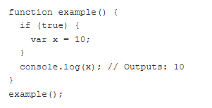
Elevación de variables: Las variables declaradas con var se elevan (se mueven al principio de su ámbito) y se inicializan con undefined. Esto significa que puedes usar una variable var antes de su declaración en el código sin que se produzca ningún error (aunque su valor será undefined).
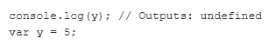
Reasignación: Puede reasignarse (su valor puede cambiarse).
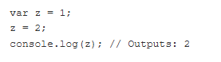
Redeclaración: Puede redeclararse dentro del mismo ámbito sin error.
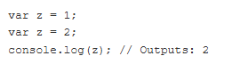
- Let
let (Moderno, Ámbito de bloque). Introducido en ECMAScript 2015 (ES6), let es la forma preferida de declarar variables que podrían necesitar ser reasignadas.
Ámbito (ámbito): Ámbito de bloque. Una variable declarada con let solo es accesible dentro del bloque de código (definido por llaves {}) en el que se declara (por ejemplo, dentro de una instrucción if, un bucle for o un bloque simple).
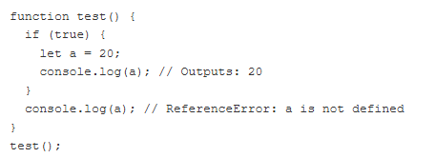
Elevación: Las variables declaradas con let se elevan, pero no se inicializan. Acceder a una variable let antes de su declaración produce un ReferenceError (esto se conoce como la Zona Muerta Temporal).
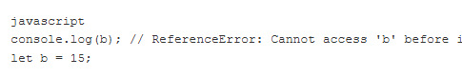
Reasignación: Puede reasignarse (su valor puede cambiarse).
Redeclaración: No se puede redeclarar dentro del mismo ámbito. Si se hace, se produce un SyntaxError.

- CONST
const (Moderno, Ámbito de bloque, Referencia inmutable)
También introducido en ES6, const se utiliza para declarar variables cuyo valor debe permanecer constante durante toda la ejecución del programa.
Ámbito (ámbito): Ámbito de bloque, igual que let.
Izado (hosting): Izado, pero no inicializado, lo que resulta en una Zona Muerta Temporal.
Reasignación: No se puede reasignar (su valor no se puede modificar después de la inicialización). Debe asignarle un valor al declararlo.
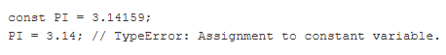
Redeclaración: No se puede redeclarar dentro del mismo ámbito.

- HOSTING (IZADO)
El "hoisting" es un mecanismo de JavaScript mediante el cual las declaraciones de variables y funciones se mueven a la parte superior de su ámbito contenedor (ya sea el ámbito global o el ámbito de la función) durante la fase de compilación , antes de que se ejecute el código.
- variable Hosting
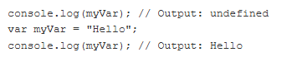
- permitir Elevación de variables (con TDZ):
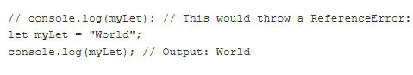
- Declaración de función:
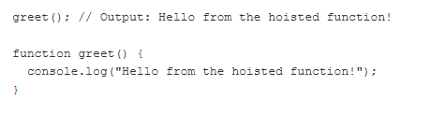
- Expresión de función:
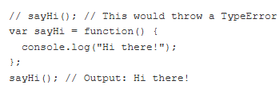

- SCOPE (ÁMBITO)
El scope (o ámbito) en JavaScript es el contexto actual de ejecución que determina la accesibilidad, visibilidad y el ciclo de vida de las variables y funciones en tu código. En términos sencillos, define en qué partes de tu programa puedes usar una variable específica
El scope se divide en tres niveles principales, los cuales determinan desde dónde puedes utilizar tus variables:
1. Scope Global
Es el ámbito más amplio. Las variables declaradas fuera de cualquier función o bloque pertenecen al scope global y pueden ser accedidas, leídas o modificadas desde cualquier parte de tu código.
2. Scope Local o de Función
Ocurre cuando una variable se declara dentro de una función. Esta variable solo es accesible dentro de esa función específica y en cualquier otra función anidada en ella. No puede ser utilizada fuera de la función en la que fue creada.
3. Scope de Bloque
Introducido con las palabras clave let y const, este scope restringe la accesibilidad de una variable únicamente al bloque de código delimitado por llaves {} (como en if, for, o while) donde fue declarada.

QUESTIONARIO
- ¿Cuál es la diferencia entre var, let y const?
R= La gran diferencia entre estos tres tipos de declaración de variables en JS es el scope en el que pueden ser accedidas. Por ejemplo para var su scope es en función y global, para let y const respeta el de bloque. También hay diferencia en cuanto a como las puedes usar, es decir redeclarar, reasignara, asignar, etc.
- ¿Qué es el scope?
R= Scope es el ámbito o contexto en el que se puede acceder, leer, reasignar, ciclo de vida etc. de una variable cuando es declarada en alguna línea de código
- ¿Qué es el hoisting?
R= Es un comportamiento de la declaración de variables, funciones, clases en las que se mueven a la parte superior del ámbito antes de que se ejecute el código
- ¿Por qué hoy casi no usamos var?
R= Esto es principalmente porque se ha introducido al JS más moderno la usabilidad de let y const, aparte también por el comportamiento que tiene en el scope a diferencia de las demás.

